Информация о реализации
образовательного проекта «Культурная суббота» МОУ СОШ им. И.И. Пушанина с. Пушанина Белинского района Пензенской области май 2024г.

№ п/п | Муниципалитет | Дата проведения выездного мероприятия | Место проведения выездного мероприятия, тема мероприятия | Образовательная организация | Количество учащихся, посетивших мероприятие по Пушкинской карте | Целевая аудитория, количество участников
1. | г. Пенза | 18.05.2024 | Музей занимательных наук «Реактор»  Планетарий | МОУ СОШ им И. И. Пушанина с. Пушанина | - | 3,5 кл.  20 ч.
2 | г. Белинский Пензенской области | 20.05.2024 | РДК г. Белинский  Спектакль «Шутки Чехова» | МОУ СОШ им И. И. Пушанина с. Пушанина | 18 уч. | 7-11 кл.  18 ч.
3 | с. Лермонтово  Белинского района Пензенской области | 25.05.2024 | Музей-заповедник «Тарханы»  Бал «Минувших дней очарованье» | МОУ СОШ им И. И. Пушанина с. Пушанина | 18 уч. | 9,11 кл.  18 ч.

№ п/п | Класс | Мероприятие | Ссылка
1 | 3, 5 классы | Музей занимательных наук «Реактор». Планетарий.  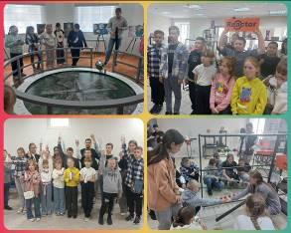  В рамках регионального проекта «Культурная суббота» 18 мая учащиеся 3 и 5 классов под руководством классных руководителей Будниковой Л. И. и Пучковой Н. А. совершили экскурсию в г. Пенза. Они рассмотрели экспозиции в трёх залах планетария под руководством экскурсоводов, затем посмотрели полнокупольную программу «Парад планет». После просмотра приняли участие в мастер-классе и приготовили космическую еду «Торт в тюбике». Экскурсия продолжилась в музее занимательных наук «Реактор». Здесь ребята не только смотрели и слушали, им можно было всё потрогать своими руками. С удовольствием все принимали участие в научном шоу «Тесла». Замечательная научно-познавательная экскурсия! | https://bel-pushanino.penzschool.ru/news-svc/item?id=670374&lang=ru&type=news&site_type=school
2 | 7-11 классы | РДК г. Белинский  Спектакль «Шутки Чехова»  В рамках Регионального проекта «Культурная суббота» ученики 8-11 классов посетили спектакль «Шутки Чехова». В основу спектакля легли шутка-комедия «Медведь» и рассказ «Ночь перед судом». Спектакль о желании и слабости, терпении и страсти, любви и самообмане, порицании и награде в формате дружеского разговора  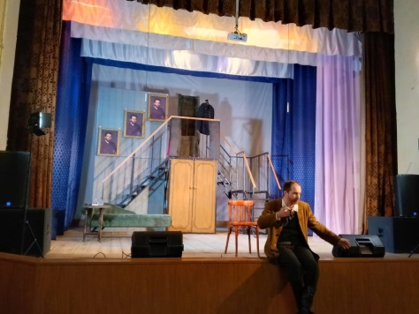  Живой диалог с актерами уводит зрителя за рамки чеховского текста и показывает, насколько ярким, динамичным и остроумным может выглядеть привычный классический репертуар. Удивительные и смешные истории никого не оставили равнодушными. Все зрители получили массу приятных впечатлений. Приобрести билет на спектакль возможно было по «Пушкинской карте». | https://bel-pushanino.penzschool.ru/news-svc/item?id=671942&lang=ru&type=news&site_type=school
3 | 9, 11 кл. | Музей-заповедник «Тарханы»  Бал «Минувших дней очарованье»  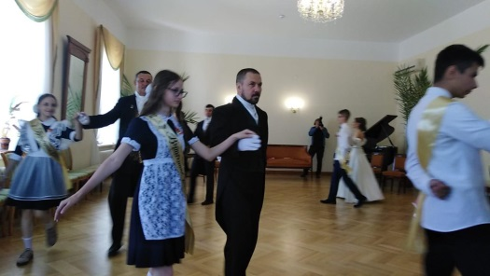  В рамках Регионального проекта «Культурная суббота» ученики выпускных классов посетили Государственный музей заповедник «Тарханы». Выпускники были приглашены на бал «Минувших дней очарованье». С удовольствием взрослые и дети танцевали польку, кадриль , вальс, играли в фанты. Получили большое удовольствие от общения с участниками бала. «Минувших дней очарованье» надолго запомнится выпускникам. Посетить мероприятие можно по Пушкинской карте. | https://bel-pushanino.penzschool.ru/news-svc/item?id=675641&lang=ru&type=news&site_type=school

